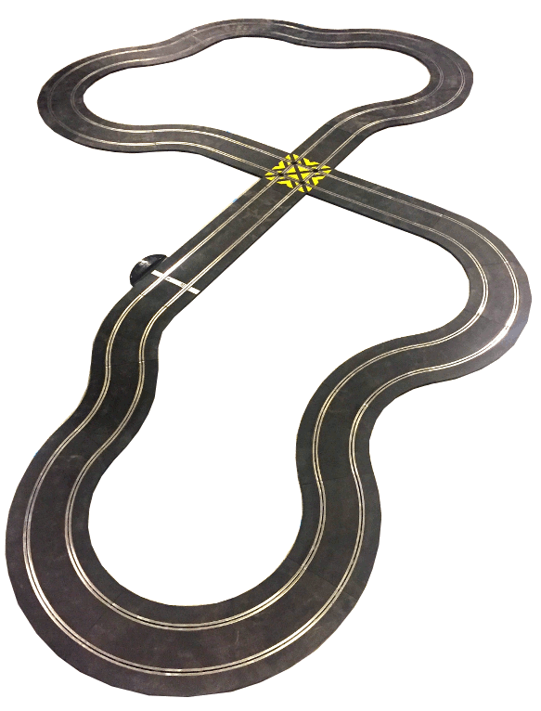

køreretning

15

14

13

12

11

10

9

8

6

5

4

3

2

1